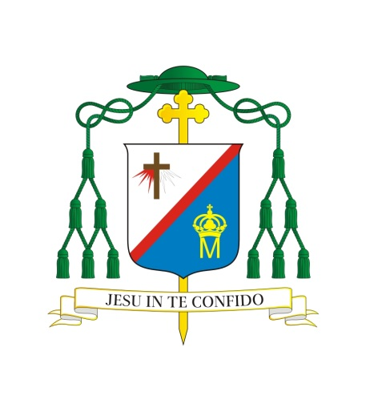
Zarządzenie Biskupa Siedleckiego
KAZIMIRZA GURDY
w związku z epidemią koronawirusa

Mając na uwadze sytuację zagrożenia epidemią koronawirusa, w oparciu o Zarządzenie Rady Stałej Konferencji Episkopatu Polski z dnia 12 marca 2020 r., niniejszym zarządzam na terenie Diecezji Siedleckiej:
1. Zgodnie z kan. 87 § 1, kan. 1245 i kan. 1248 § 2 Kodeksu Prawa Kanonicznego udzielam dyspensy od obowiązku niedzielnego uczestnictwa we Mszy św. do dnia 29 marca br. następującym wiernym:
a. osobom w podeszłym wieku,
b. osobom z objawami infekcji (np. kaszel, katar, podwyższona temperatura, itp.),
c. dzieciom i młodzieży szkolnej oraz dorosłym, którzy sprawują nad nimi bezpośrednią opiekę,
d. osobom, które czują obawę przed zarażeniem.
Skorzystanie z dyspensy oznacza, że nieobecność na Mszy niedzielnej we wskazanym czasie nie jest grzechem. Jednocześnie zachęcam, aby osoby korzystające z dyspensy trwały na osobistej
i rodzinnej modlitwie oraz duchowo łączyły się ze wspólnotą Kościoła poprzez transmisje
Mszy św. w radiu, telewizji lub Internecie.
2. W czasie liturgii - do dnia 29 marca br. - należy przestrzegać w kościołach następujących zasad:
a. kapłani i nadzwyczajni szafarze Komunii Świętej przed rozpoczęciem liturgii powinni dokładnie umyć ręce i kierować się zasadami higieny,
b. przypominam, że przepisy liturgiczne Kościoła przewidują przyjmowanie Komunii św. na rękę, do czego teraz zachęcam,
c. znak pokoju należy przekazywać przez skinienie głową, bez podawania rąk,
d. cześć Krzyżowi należy oddawać przez przyklęknięcie lub głęboki skłon, bez kontaktu bezpośredniego,
e. należy powstrzymać się ponadto od oddawania czci relikwiom poprzez pocałunek lub dotknięcie,
f. na kratki konfesjonałów należy nałożyć folie ochronne,
g. należy zrezygnować z napełniania kropielnic kościelnych wodą święconą.

3. Zachęcam wiernych, aby poza liturgią – w miarę swoich możliwości - nawiedzali kościoły na modlitwę osobistą. W związku z tym polecam duszpasterzom:
a. aby kościoły pozostawały otwarte w ciągu dnia,
b. aby kapłani troszczyli się o dodatkowe okazje do spowiedzi i adoracji Najświętszego Sakramentu,
c. aby – przy zachowaniu należytych zasad higieny – kapłani i nadzwyczajni szafarze odwiedzali chorych i starszych parafian z posługą sakramentalną.

4. Ponadto postanawiam, że do dnia 29 marca br.:
a. zawieszone zostają wszystkie pielgrzymki, w tym maturzystów na Jasną Górę, oraz rekolekcje szkolne organizowane przez parafie,
b. zostają odwołane rekolekcje parafialne, z jednoczesną sugestią dla Księży Proboszczów, aby
w tym czasie zorganizowali całodzienną adorację Najświętszego Sakramentu z możliwością spowiedzi dla chętnych. Przypominam, że czas wypełnienia obowiązku spowiedzi
i Komunii św. wielkanocnej trwa do uroczystości Zesłania Ducha Świętego,
c. zostają odwołane również rekolekcje zamknięte dla różnych grup, kursy dla narzeczonych, spotkania wszystkich grup parafialnych i ponadparafialnych, szczególnie z udziałem dzieci
i młodzieży,
d. liturgie z udzieleniem sakramentu bierzmowania w terminach, które były ustalone przed Świętami Wielkanocnymi, przeniesione zostają na czas późniejszy,
e. odwołane zostają także - od niedzieli 15 marca br. do Świąt Wielkanocnych - misje ewangelizacyjne w parafiach naszej diecezji, a także zaplanowane wizytacje kanoniczne.
5. Zarządzam - zgodnie z Tradycją Kościoła – aby w całej diecezji po każdej Mszy św. śpiewać Suplikacje „Święty Boże, Święty Mocny, Święty a nieśmiertelny…” o wygaśnięcie epidemii.
6. W zależności od ewentualnych kolejnych decyzji Konferencji Episkopatu Polski oraz władz świeckich, będą podejmowane dalsze decyzje.
Proszę wszystkich Diecezjan o solidarność z osobami starszymi i potrzebującymi
np. poprzez pomoc w zakupach. Proszę również o modlitwę w intencji ochrony przed chorobami, a także o pokój serc i łaskę głębokiego nawrócenia dla każdego z nas. Dobremu Bogu polecajmy wszystkich zmarłych na skutek koronawirusa. Módlmy się o zdrowie dla chorych, tych, którzy się nimi opiekują, lekarzy i personelu medycznego oraz wszystkich służb sanitarnych.
Z pasterskim błogosławieństwem
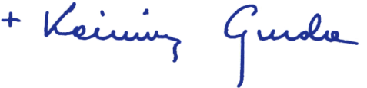
BISKUP SIEDLECKI

L. dz. 207/2020
Siedlce, dnia 12 marca 2020 r.
________________________________
Zarządzenie należy odczytać w niedzielę 15 marca br. we wszystkich kościołach i kaplicach Diecezji Siedleckiej.

